Ethereum
Week
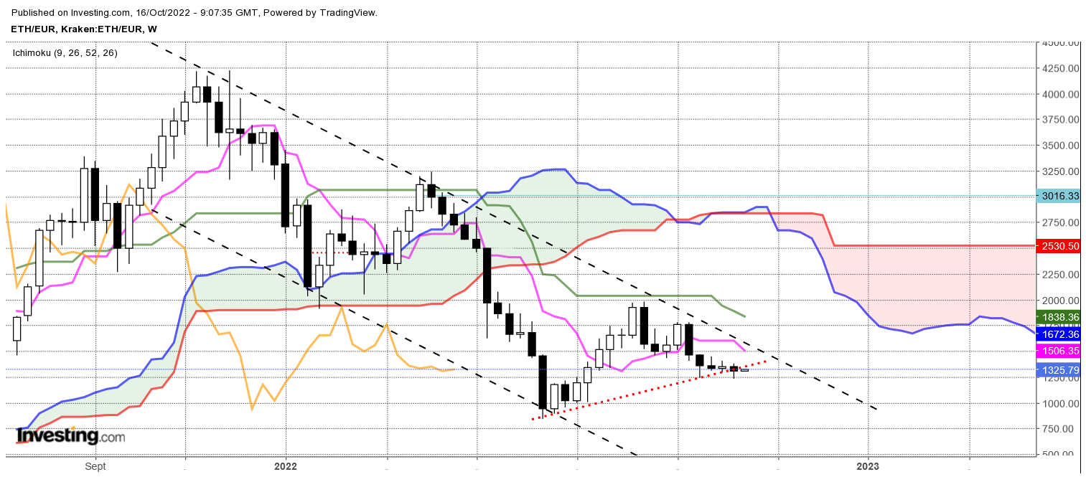

Cette semaine l’Ethereum a testé le pont bas de 1240 (plus bas à 1235), sans parvenir à l’invalider.
A mon sens, il ne se passe toujours rien sur ce marché et ma neutralité de point de vue, m’amène aujourd’hui à une neutralité technique entre 1240 et 1468.

CONCLUSION : Neutre entre 1240 et 1468.

TS (mauve) = plus haut + plus bas sur les 9 dernières périodes
2

KS (vert) = plus haut + plus bas sur les 26 dernières périodes
2
LS (orange) = clôture décalée de 26 périodes en arrière

SSA (bordure du nuage) = TS + KS projetée 26 périodes en avant
2

SSB (bordure opposée du nuage) = plus haut + plus bas sur les 52 dernières
2

périodes, projetées 26 périodes en avant

Unités de temps :

W: weekly

D: daily

H4: base 4 heures

H1 : base horaire

30M : base 30 minutes

